1)

O desenvolvimento de um software envolve boas práticas de programação. Em Python, todos os import devem ficar no _______ do arquivo. Ainda segundo a documentação, é uma boa prática declarar primeiro as bibliotecas ______, seguido das bibliotecas _______ e por fim, _______ criados para a aplicação. Cada bloco deve ser separado por uma linha em branco.

Escolha a opção que completa corretamente as lacunas.

**Alternativas:**

* a)

começo; de terceiros; padrão; os módulos específicos

* b)

final; padrão; de terceiros; os módulos específicos

* c)

começo; padrão; de terceiros; os módulos específicos

Alternativa assinalada

* d)

começo; padrão; built-in; módulos de terceiros

* e)

final; padrão; built-in; módulos de terceiros

2)

Para se comunicar com um bando de dados relacional existe uma linguagem específica conhecida como ________, que significa _________ ou, traduzindo, linguagem de consulta estruturada. Em outras palavras, ________ é a linguagem que permite aos usuários se comunicarem com banco de dados ____________.

Escolha a opção que completa corretamente as lacunas.

**Alternativas:**

* a)

SQL; Select Query Language; SQL; relacionais

* b)

Query; instrução; query; NoSql

* c)

Query; Select Query Language; queyr; relacionais

* d)

SQL; Structured Query Language; SQL; relacionais

Alternativa assinalada

* e)

SQL; Single Query Language; SQL; relacionais

3)

O objetivo de um modelo de dados é ter certeza de que todos os objetos de dados existentes em determinado contexto e requeridos pela aplicação e pelo banco de dados estão completamente representados e com precisão. O modelo de dados também deve ser detalhado o bastante para ser usado pelo implementador (DBA) do banco de dados como uma espécie de fotocópia para construir o banco de dados físico. Será utilizada toda a informação que está no modelo de dados lógico para definir as tabelas de um banco de dados relacional, chaves primárias e chaves estrangeiras, procedimentos armazenados (stored procedures) e gatilhos (triggers) (MACHADO, p. 17, 2020).

Considerando o mecanismo de banco de dados relacional SQLite em Python, julgue as afirmativas a seguir em (V) Verdadeiras ou (F) Falsas.

I. (     ) O comando *cursor.fetchall()* é usado para capturar as linhas em um tabela, resultantes de uma instrução SQL SELECT.

II. (     ) O comando *resultado = cursor.fetchall()*, guarda na variável "resultado" uma lista de tuplas, na qual cada tupla é uma linha da tabela no banco de dados.

III. (     ) A estrutura de repetição *for*, pode ser usada para iterar sobre cada registro capturado com o comando *cursor.fetchall()*.

Assinale a alternativa correta.

**Alternativas:**

* a)

V - V - V

Alternativa assinalada

* b)

V - F - F

* c)

V - V - F

* d)

F - V - V

* e)

F - F - V

4)

A visualização explicativa dos dados é apropriada quando você já sabe o que os dados têm a dizer e está tentando contar essa história para outra pessoa. Pode ser o chefe do seu departamento, um comitê de doações ou o público em geral. Quem quer que seja o público, a história que você está tentando contar (ou a resposta que você está tentando compartilhar) é conhecida por você desde o início e, portanto, você pode projetar para acomodar e destacar especificamente essa história. Em outras palavras, você precisa tomar certas decisões editoriais sobre quais informações ficam. Este é um processo de seleção de dados focados que darão suporte à história que você está tentando contar (ILIINSKY e STEELE, 2011).

Figura 1 - Gráfico gerado com biblioteca pandas

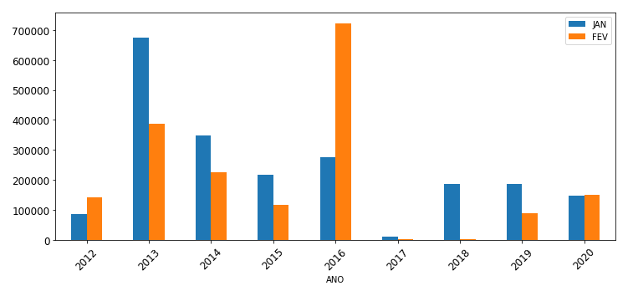

Fonte: Elaborada pela autora.

Escolha a opção que contém o comando usado para gerar o gráfico da Figura 1.

**Alternativas:**

* a)

df_etanol[['ANO', 'JAN', 'FEV']].plot(x='ANO', kind='bar', figsize=(12, 5), rot=45, fontsize=12)

Alternativa assinalada

* b)

df_etanol.loc[['ANO', 'JAN', 'FEV']].plot(x='ANO', kind='bar', figsize=(12, 5), fontsize=12)

* c)

df_etanol[['ANO', 'JAN', 'FEV']].plot(x='ANO', kind='barh', figsize=(12, 5), rot=45, fontsize=12)

* d)

df_etanol.loc[['ANO', 'JAN', 'FEV']].plot(x='ANO', kind='barh', rot=45, figsize=(12, 5), fontsize=12)

* e)

df_etanol['ANO', 'JAN', 'FEV'].plot(x='ANO', kind='bar', figsize=(12, 5), rot=45, fontsize=12)

5)

Uma visualização informativa serve principalmente ao relacionamento entre o leitor e os dados. Ele visa a uma apresentação neutra dos fatos de maneira a educar o leitor (embora não necessariamente o persuadir). As visualizações informativas são frequentemente associadas a amplos conjuntos de dados e buscam destilar o conteúdo de forma gerenciável e consumível. Idealmente, eles formam a maior parte das visualizações que a pessoa comum encontra no dia-a-dia, seja no trabalho, no jornal ou no site de um provedor de serviços (ILIINSKY e STEELE, 2011).

Sobre a biblioteca seaborn, avalie as asserções a seguir.  
I. A biblioteca seaborn possui o método barplot(), que é usado para construir gráficos de barras. O parâmetro estimator=count é usado para construir uma barra contando a quantidade de elementos.  
II.  O parâmetro "estimator" do método barplot(), possui como valor padrão a média, ou seja, para o dado selecionado, será exibida uma barra com a média dos valores.  
III. O parâmetro estimator=len, usado no método barplot() cria o mesmo gráfico da função countplot().

Escolha a opção correta.

**Alternativas:**

* a)

Somente a asserção III está correta.

* b)

Somente as asserções I e II estão corretas.

* c)

Somente as asserções I e III estão corretas.

* d)

Somente as asserções II e III estão corretas.

Alternativa assinalada

* e)

Todas as asserções estão corretas.